|  |  |  |
| --- | --- | --- |
|  |  |  |
| МИНОБРНАУКИ РОССИИ | | |
| Федеральное государственное бюджетное образовательное учреждение  высшего образования  **«МИРЭА – Российский технологический университет»**  **РТУ МИРЭА** | | |

Институт Информационных технологий (ИТ)

Кафедра Инструментального и прикладного программного обеспечения

(ИиППО)

**ОТЧЕТ О ПРАКТИЧЕСКОЙ РАБОТЕ №10**

**по дисциплине**

«Технологии обработки транзакций клиент-серверных приложений»

Выполнил студент группы ИКБО-20-21 Хитров Н.С.

Принял Маличенко С.В.

Москва 2024**ЗАДАНИЕ НА ПРАКТИЧЕСКУЮ РАБОТУ**

1. Влияние подготовки на выполнение долгого оператора. Вычислите среднюю стоимость одного заказа. Посчитайте среднее время выполнения этого запроса. Подготовьте оператор для этого запроса. Снова посчитайте среднее время выполнения. Во сколько раз ускорилось выполнение?
2. Влияние подготовки на выполнение коротких операторов. Многократно запросите данные о одном и том же заказе. Посчитайте среднее время выполнения. Подготовьте оператор для этого запроса. Снова посчитайте среднее время выполнения. Во сколько раз ускорилось выполнение в этом случае?

**РЕФЕРАТ**

Отчёт 11 страниц, 5 рисунков, 5 источников.

POSTGRESQL, РАСШИРЕННЫЕ ЗАПРОСЫ, ПЛАНИРОВАНИЕ, ОПТИМИЗАЦИЯ, SQL

Объектом разработки является база данных.

Цель работы – изучение и практическое применение методов оптимизации транзакционных запросов в базах данных.

В процессе работы производилось исследование способов повышения производительности и эффективности операций с данными.

Результатом являются сведения по различным способам повышения производительности и эффективности операций с данными.

**ВВЕДЕНИЕ**

ВВЕДЕНИЕ 6

1. ВЫПОЛНЕНИЕ ПРАКТИЧЕСКОЙ РАБОТЫ 7

ЗАКЛЮЧЕНИЕ 10

СПИСОК ИСПОЛЬЗОВАННЫХ ИСТОЧНИКОВ 11

**ПЕРЕЧЕНЬ СОКРАЩЕНИЙ И ОБОЗНАЧЕНИЙ**

БД – база данных;

СУБД – система управления базами данных.

**ВВЕДЕНИЕ**

В современном мире, где данные играют важнейшую роль в различных сферах, от бизнеса до повседневной жизни, вопрос обеспечения высокой скорости обработки большого объёма данных является одним из ключевых. Для решения задач увеличения производительности в современных СУБД применяется оптимизация запросов.

Целью данной практической работы является изучение и практическое применение методов оптимизации транзакционных запросов в базах данных.

1. **ВЫПОЛНЕНИЕ ПРАКТИЧЕСКОЙ РАБОТ****Ы**
   1. **Выполнение задания 1**

Перед выполнением первого задания таблица базы данных была заполнена большим кол-вом записей (Рис. 1).

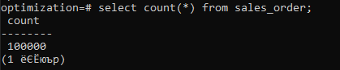

Рисунок 1 – Вычисление количества записей в таблице sales_order

Для выполнения задания был реализован цикл выполняющий подсчет среднего значения стоимости заказа 1000 раз. Также был запущен таймер. (Рис. 2)

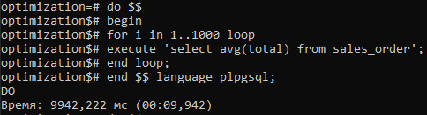

Рисунок 2 – Выполнение 1000 запросов на расчет средней стоимости заказов

Далее аналогичный цикл был реализован с подготовленным оператором. (Рис. 3)

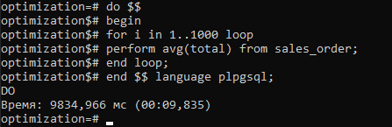

Рисунок 3 – Выполнение 1000 запросов на расчет средней стоимости заказов с подготовленным оператором

В результате, было определено что применение оператора предварительной подготовки не влияет на оптимизацию выполнения запроса значительно.

* 1. **Выполнение задания 2**

Для выполнения задания таблица была очищена и заполнена 100 записями.

Далее был выполнен цикл без оператора подготовки выполняющий запрос на получение одной записи из таблицы 100000 раз. (Рис. 4)

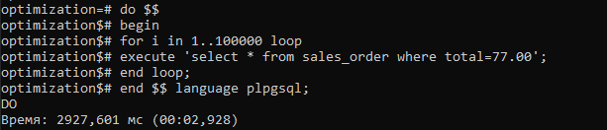

Рисунок 4 – Выполнение 100000 запросов на получение заказа

Аналогично был выполнен цикл уже с оператором подготовки. (Рис. 5)

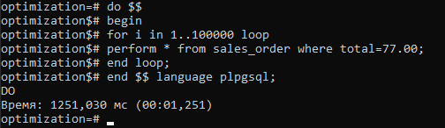

Рисунок 5 – Выполнение 100000 запросов на получение заказа с подготовкой оператора

Таким образом, получаем что при использовании подготовленного оператора значительно оптимизируется многократное получение одной и той же записи.

# ЗАКЛЮЧЕНИЕ

В ходе выполнения практической работы были получены практические навыки по применению методов оптимизации транзакционных запросов в базах данных. Также были получены знания о способах повышения производительности и эффективности операций с данными, проводимых в рамках транзакций.

# СПИСОК ИСПОЛЬЗОВАННЫХ ИСТОЧНИКОВ

1. PostgreSQL: Официальная документация [Электронный ресурс] – URL: https://www.postgresql.org/docs/ (дата обращения: 14.02.2024).
2. PostgreSQL Tutorial for Beginners [Электронный ресурс] – URL: https://www.tutorialspoint.com/postgresql/index.htm (дата обращения: 14.02.2024).
3. PostgreSQL: Википедия [Электронный ресурс] – URL: https://en.wikipedia.org/wiki/PostgreSQL (дата обращения: 14.02.2024).
4. Лузанов П.В. и др. Postgres. Первое знакомство. [Электронный ресурс] – URL: https://postgrespro.ru/education/books/introbook (дата обращения: 22.02.2024)
5. Новиков Б. А. Лекции Основы технологий баз данных. [Электронный ресурс] – URL: https://postgrespro.ru/education/university/dbtech (дата обращения: 22.02.2024)